DOCUMENTO DE DIAGRAMAS DE SECUENCIA.  Inca Soft Solutions   | Versión: 1.  Fecha: 20/04/2026  Curso: Ingeniería de Software I

Integrante | Rol
Juan E. Villegas | Desarrollador / Gerente de Proyecto / Analista
Julián Valencia | Desarrollador/ Gerente de Proyecto / Analista
Miguel Florián | Desarrollador / Gerente de Proyecto / Analista

CU-1 : Registrar Incapacidad.
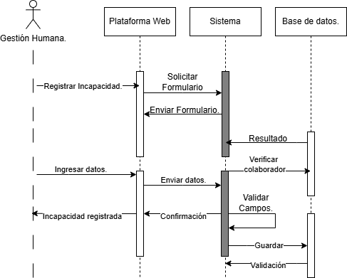
Fuente: Elaboración Propia.
CU-2: Validar Datos de Incapacidad.
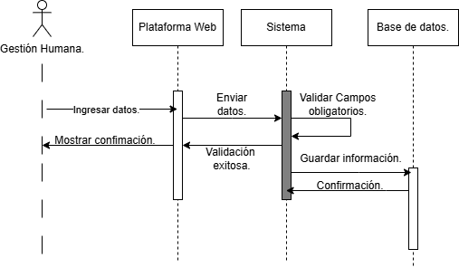
Fuente: Elaboración Propia.

CU-3: Consultar incapacidad

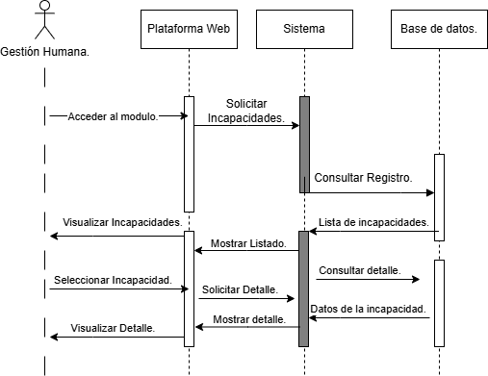
Fuente: Elaboración Propia.

CU-4: Actualizar estado.
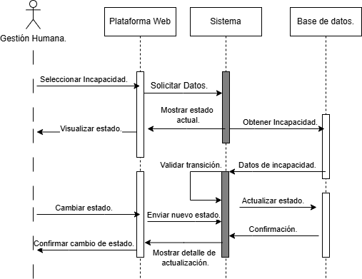
Fuente: Elaboración Propia.
CU-5: Visualizar detalles.

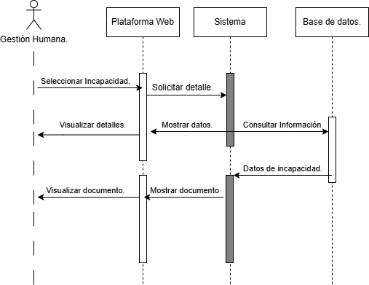
Fuente: Elaboración Propia.
CU-6: Filtrar Incapacidad.
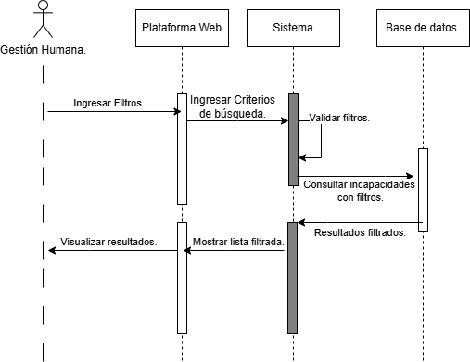
Fuente: Elaboración Propia.

CU-7: Generar Reportes.

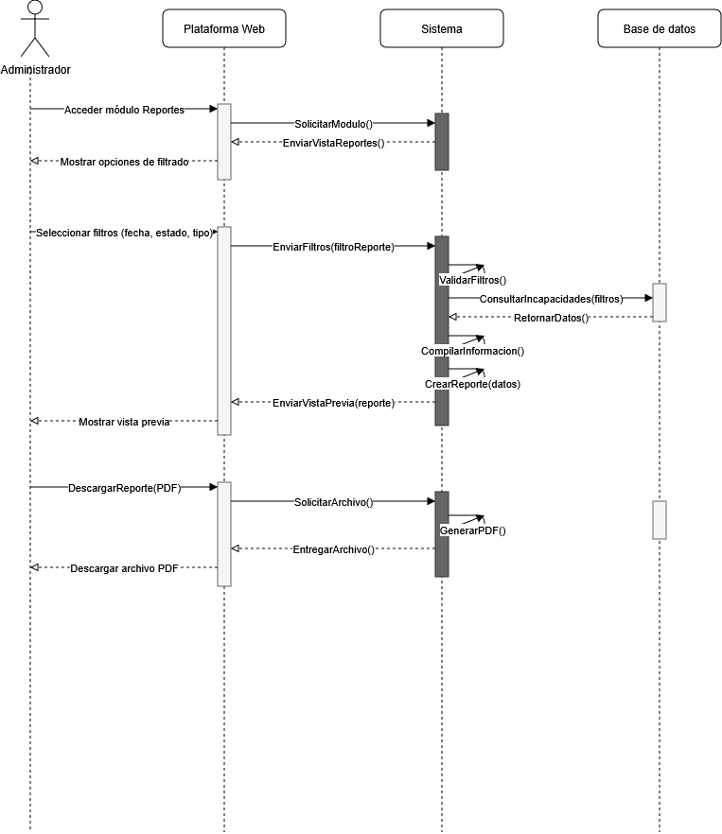
Fuente: Elaboración Propia.

CU-8: Crear usuario

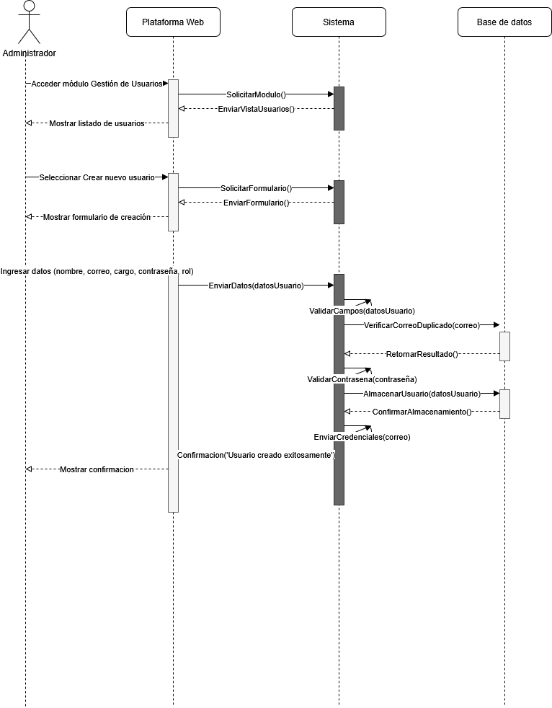
Fuente: Elaboración Propia.

CU-9: Asignar roles
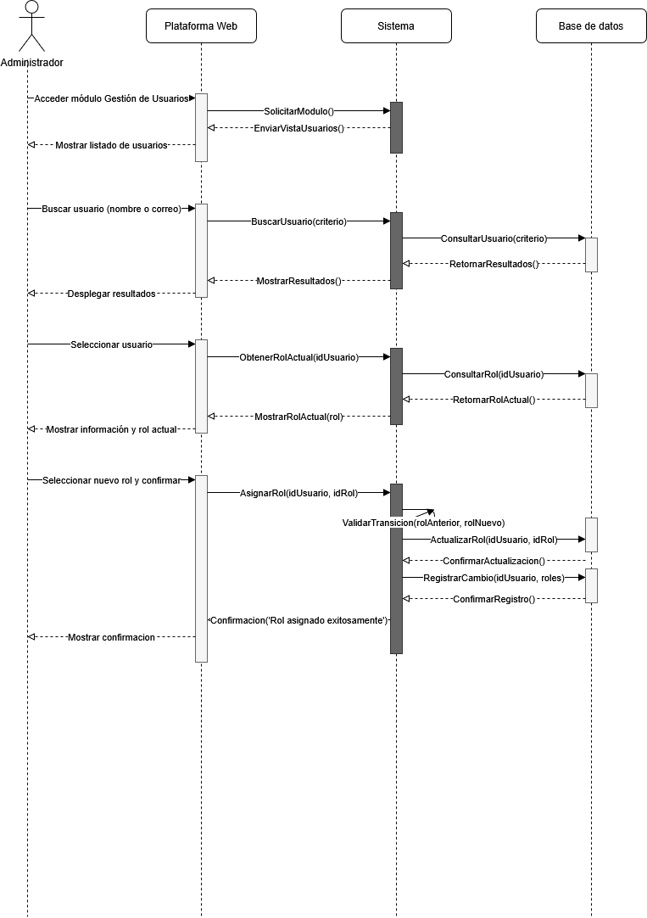
Fuente: Elaboración Propia.

CU-10: Gestionar permisos

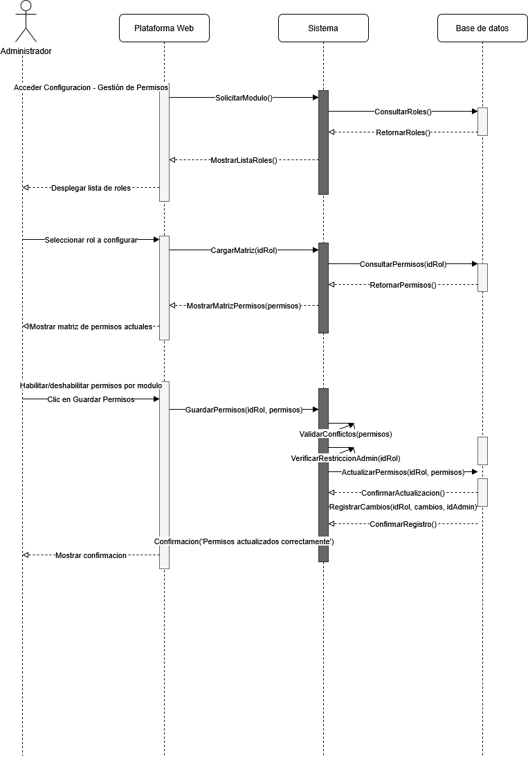
Fuente: Elaboración Propia.

CU-11: Editar usuario
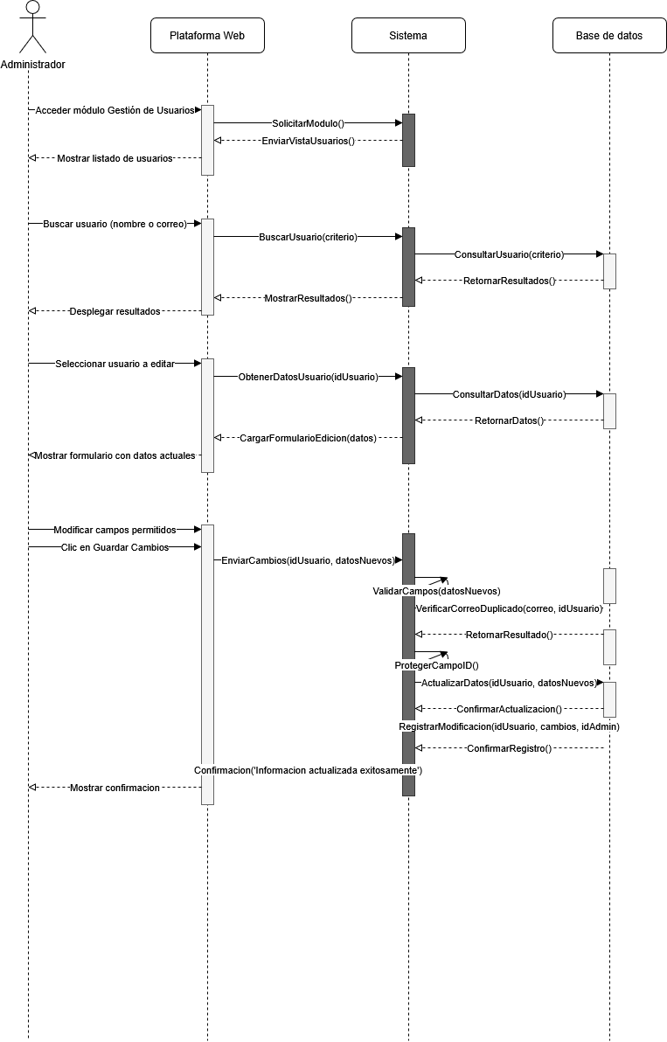
Fuente: Elaboración Propia.

CU-12: Visualizar Gráficos

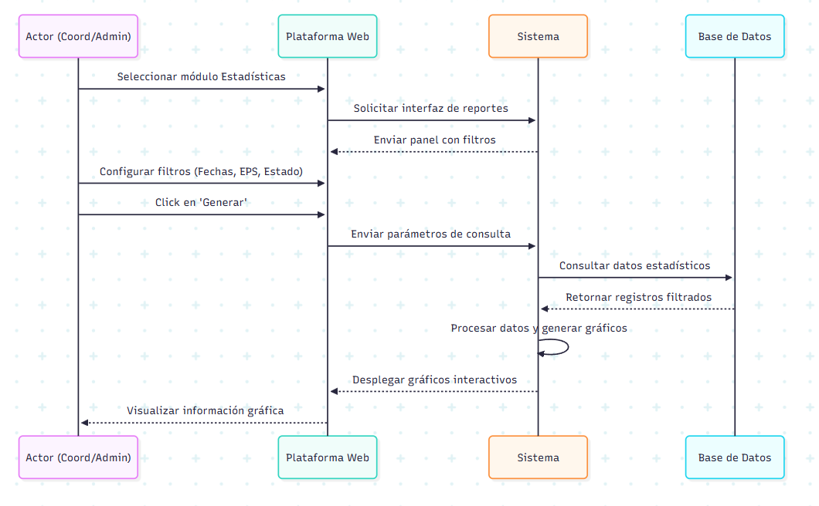

CU-13: Registrar Colaborador
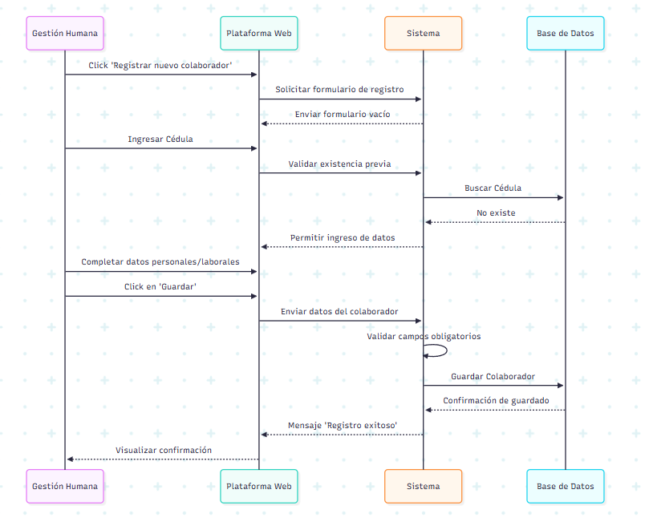

CU-14: Actualizar Información del Colaborador
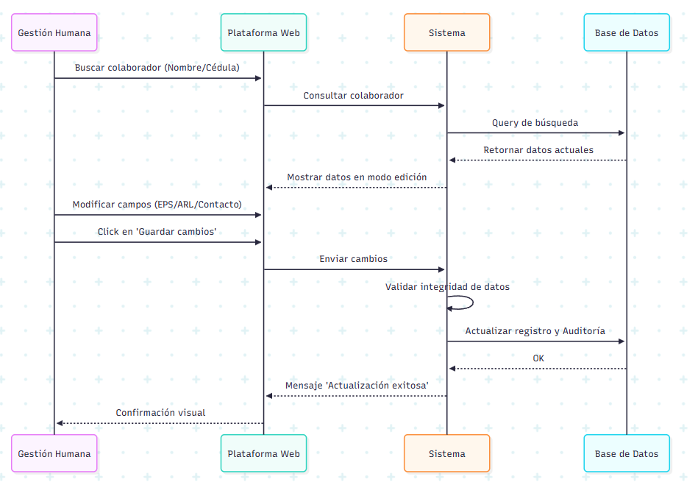

CU-15: Consultar Colaborador
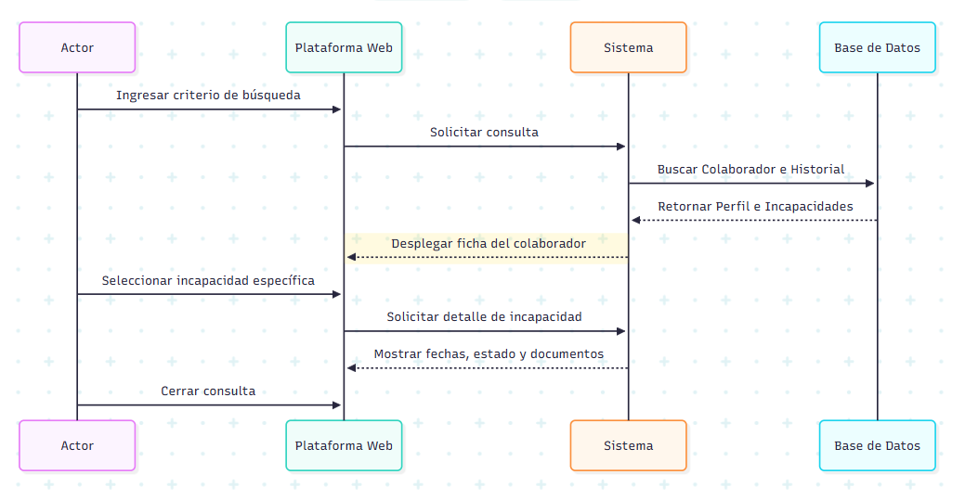

CU-16: Inicio de Sesión
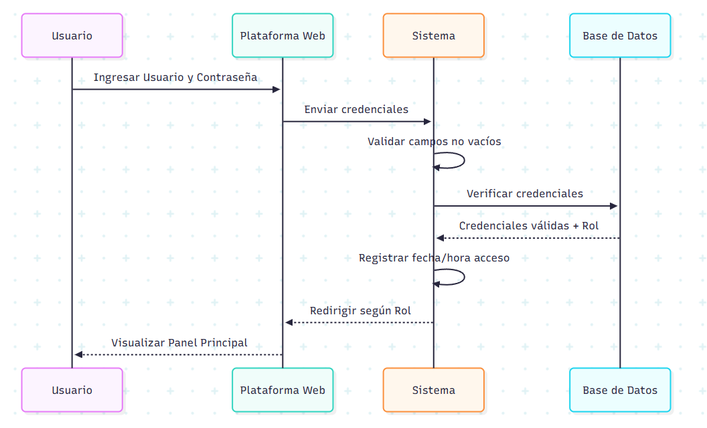

CU-17: Cierre de Sesión
